* **تعرف علي انواع الرامات وكيفية معرفة معلومات عن الرام المستخدمة فى جهازك**

**وللرامات انواع واصدارات مختلفة ( قريبا فى 2020 الاصدار DDR5 ) طبقا لنوع المعالج وكذلك نوع الماذربورد ، فمنها DRAM و SDRAM و RDRAM واخيرا DDRAM ، واذا قمنا بتناول كل نوع منها على حدة سوف نعرف كم تطورت التكنولوجيا وكم وصلت مدى براعة الشركات المنتجة لهذه الرامات .**

**النوع الاول : DRAM**

**اقدم انواع الرامات وابطئها على الاطلاق وهى بمثابة الجيل الاول وكانت تتوفر منها سرعات تخزينية 4 ميجا بت و 8 ميجا بت و16 ميجا بت و32 ميجا بت .**

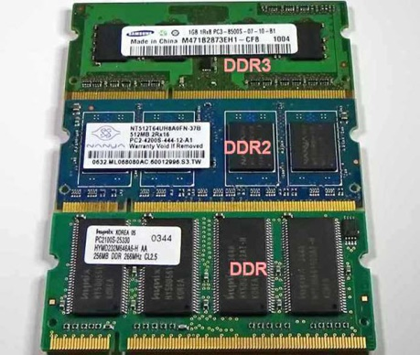

**النوع الثانى : SDRAM**

**هي اختصار للجملة Single Data Rate Random Access Memory والتي تعني ذاكرة الوصول العشوائي الديناميكية المتزامنة ذات النقل الأحادي . هذا النوع يقوم بنقل البيانات بسرعة مقبولة نوعاً ما، لكنه في المقابل يستهلك قدراً كبيراً من الطاقة مقارنة بالأنواع الأخرى لأنه يقوم بنقل بت مرة واحدة عند ارتفاع النبضة ثم يعود ليرفع بتاً آخراً بارتفاع النبضة .. وهكذا، وكلما زادت الوحدات أدى ذلك إلى زيادة سرعة المعالجة . وسرعة نقل البيانات فيها إما أن تكون 66 أو 100 واقصى سرعة وصلت لهاهى 133 ميجا هرتز ...**

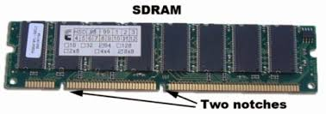

**النوع الثالث : RDRAM**

**هي اختصار للجملة Rambus Dynamic Random Access Memory وتعني الخطوط الديناميكية لذاكرة الوصول العشوائي، وهذه الذاكرة تمتاز بسرعة مذهلة وأسعارها باهضة، ويرتكز**

**عملها على أساس توزيع نقل البيانات ما بين الذاكرة والمعالج على أكثر من قناة. عن طريق تصغير حجم الناقل الأمامي من 32 بت (المستخدمة في الأنواع الأخرى) إلى 16 بت ومن ثم توزيع الحركة على أكثر**

**من قناة تعمل بشكل خطوط متوازية (وهذا سبب تسميتها بالخطوط) ، وتعطي سرعات تردد عالية جداًَ تصل إلى 800 ميجاهرتز. وهذا النوع لا يعمل إلا مع معالجات بنتيوم 4 كما أنها تتطلب أنواعاً مخصصة من**

**اللوحات الأم مثل إنتل 850 . وتم التخلي عنها بسرعة بسبب إثبات ذاكرة DDR والجيل اللاحق له DDR 2 انهما يمكنهما إعطاء نتائج منافسة جدا بل و متفوقة بتكلفة إقل ..**

**الجيل الثالث من الرامات ولم يستمر طويلا لعيوب واسباب فنية وكانت السرعات المتوفرة فقط 128 ميجا بت ، 256 ميجا بت**

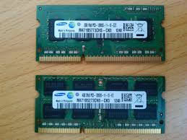

**النوع الرابع : DDRAM**

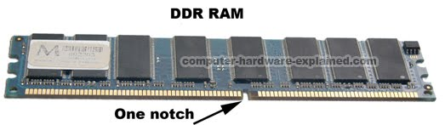 الراى **الغالب فى تسميتها انها اختصار للجملة**

**Dual Data Rate Synchronous Dynamic Random Access Memory.. أي ذاكرة الوصول العشوائي الديناميكية المتزامنة ذات النقل الثنائي . هذا النوع يؤدي ضعف أداء النوع الأول، فهي تعطي 2 بت في الثانية الواحدة بمعنى أنها تنقل بتاً لدى ارتفاع النبضة وآخراً عند انخفاضها . ويتميز هذا النوع عن سابقه بان لديه عرض نطاق مضاعف وهذا يمكنه من نقل كمية مضاعفة من المعلومات في الثانية قياسا لل sd-ram . كما أنه يستخدم قدراً أقل من الطاقة يبلغ 2.5فولت . .**

**الجيل الرابع والاخير الذى صدر من اجيال الرامات وهو الذى يعمل حاليا بصفة عامة مع معظم اجهزة الحواسيب ، وهو اسرع من حيث سرعة القراءة والوصول للبيانات ويتوفر من هذا الجيل من الرامات عدة اصدارات مختلفة هى :**

**1. الاصدار DDR**

**واحدة من أقدم أنواع من ذاكرة الوصول العشوائي وهى اختصار Double Data RAM**

**2. الاصدار DDR2**

**تعمل الساعات الداخلية لذاكرة الوصول العشوائي DDR2 على نصف سرعة ناقل البيانات، مما يعني أنه يحتوي على ضعف سرعة ذاكرة الوصول العشوائي ، وهى اصدار متقدم عن الاصدار السابق وهى اختصار Double Data RAM**

**3. الاصدار DDR3**

**اختصار Double Data RAM 3 ، والفائدة الأساسية التي تقدمها لنا هو انخفاض استهلاك الطاقة (أدنى بالمقارنة مع النوعين الآخرين) بقدر أقل من 40٪ ، وايضا اسرع منهما نسبياً ، والاعلى سعراً بالطبع ، وهناك مجموعة من**